***Bài 1:***

Tính giá trị Internet checksum cho hai từ 16 bit này:

      11100010 01000001

      10111100 10100000

**Solution:**

 When we add these first two numbers together, we get:  
  
      11100010 01000001  
      10111100 10100000  
             -------- --------  
  1 10011110 11100001         
  
 Since there is a carry, we need to add a 1 in the ones place (rightmost bit) of the rightmost 16-bit quantity above, giving:    10011110 11100010 and then we need to take the ones complement of this value, to get the Internet checksum: 01100001 00011101

*Bài 2:*

**Reliable Data Transfer: rdt2.2** (sender and receiver actions)

Giả sử rằng kênh kết nối người gửi và người nhận có thể bị hỏng nhưng không bị mất hoặc sắp xếp lại các gói. Bây giờ hãy xem xét hình dưới đây, cho thấy bốn gói dữ liệu và ba ACK tương ứng đang được trao đổi giữa người gửi và người nhận. các gói tin thu / phát lỗi hat tốt được biểu thị bằng nhãn corrupt và OK, tương ứng, được hiển thị bên trên các gói trong hình bên dưới.

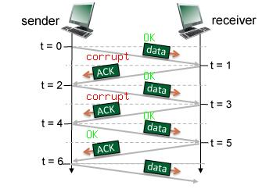

* Điền vào bảng bên dưới cho biết trạng thái của người gửi và người nhận ngay sau khi truyền gói mới để đáp ứng với gói đã nhận tại thời điểm t, (ii) số thứ tự được liên kết với gói dữ liệu hoặc Số ACK được liên kết với gói ACK được gửi tại thời điểm t.

|  |  |  |  |  |
| --- | --- | --- | --- | --- |
| t | sender state | receiver state | packet type sent | seq. # or ACK # sent |
| 0 | Wait ACK0 | Wait 0 from below | data | 0 |
| 1 |  |  | ACK |  |
| 2 |  |  | data |  |
| 3 |  |  | ACK |  |
| 4 |  |  | data |  |
| 5 |  |  | ACK |  |
| 6 |  |  | data |  |

**Solution:**

* The completed table is shown below:

|  |  |  |  |  |
| --- | --- | --- | --- | --- |
| t | sender state | receiver state | packet type sent | seq. # or ACK # sent |
| 0 | Wait ACK0 | Wait0 from below | data | 0 |
| 1 | Wait ACK0 | Wait1 from below | ACK | 0 |
| 2 | Wait ACK0 | Wait1 from below | data | 0 |
| 3 | Wait ACK0 | Wait1 from below | ACK | 0 |
| 4 | Wait ACK0 | Wait1 from below | data | 0 |
| 5 | Wait ACK0 | Wait1 from below | ACK | 0 |
| 6 | Wait ACK1 | Wait1 from below | data | 1 |

***Bài 3:***

**TCP sequence and ACK numbers with segment loss**

Giả sử giá trị ban đầu của số thứ tự người gửi đến người nhận là 129 và ba phân đoạn đầu tiên mỗi phân đoạn chứa 565 byte. Độ trễ giữa người gửi và người nhận là 7 đơn vị thời gian, và do đó, phân đoạn đầu tiên đến người nhận tại t = 8. Như trong hình, một trong ba phân đoạn bị mất giữa người gửi và người nhận.

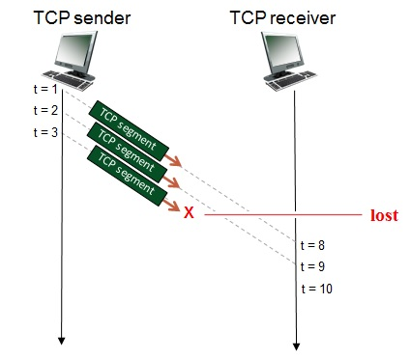

Trả lời câu hỏi sau:

1. Cho biết các sequence number của mỗi segment là gì
2. Liệt kê các giá trị ACK được truyền bởi bộ thu TCP để đáp ứng với việc nhận các segment.

|  |  |  |  |  |
| --- | --- | --- | --- | --- |
| **Sender-to-Receiver** | **Time segment sent** | **Sender-to-receiver segment sequence number field value** | **Time segment received, and ACK segment sent** | **Receiver-to-sender ACK field value** |
| Segment 1 | 1 | 129 | 8 | 694 |
| Segment 2 | 2 | 694 | 9 | 1259 |
| Segment 3 | 3 | 1259 |  | No ACK is sent, since this segment was lost |

***Bài 4:***

Giả sử rằng giá trị ước tính hiện tại estimatedRTT = 240 ms và độ lệch RTT *DevRTT* = 10 ms, ba giá trị đo tiếp theo của RTT lần lượt là 360, 320 và 390.

Tính giá trị mới của estimatedRTT, DevRTT và TCP timeout sau mỗi ba giá trị RTT đo được này. Sử dụng các giá trị của α = 0,125 và = 0,25.

**Solution:**

 After the first RTT estimate is made:  
      estimatedRTT = 0.875*240 + 0.125*360 = 255 msecs  
      DevRTT = 0.75*10 + 0.25*(abs(360 - 255)) = 33.75 msecs  
      TimeoutInterval = 255 + 4*33.75 = 390 msecs

  After the second RTT estimate is made:  
      estimatedRTT = 0.875*255 + 0.125*320 = 263.125 msecs  
      DevRTT = 0.75*33.75 + 0.25*(abs(320 - 263.125)) = 39.53125 msecs  
      TimeoutInterval = 263.125 + 4*39.53125 = 421.25 msecs

 After the third RTT estimate is made:  
      estimatedRTT = 0.875*263.125 + 0.125*320 = 278.984375 msecs  
      DevRTT = 0.75*39.53125 + 0.25*(abs(390 - 278.984375)) = 39.53125 msecs  
      TimeoutInterval = 278.984375 + 4*57.40234375 = 508.59375 msecs

***Bài 5:***

**TCP retransmissions (reliable data transmission and congestion control)**

Giả sử giá trị ban đầu của số thứ tự người gửi đến người nhận là 148 và tất cả các phân đoạn người gửi đến người nhận đều chứa 590 byte. Độ trễ giữa người gửi và người nhận là 7 đơn vị thời gian, do đó, phân đoạn đầu tiên đến máy thu tại t = 8 và ACK của người nhận cho phân đoạn này đến người gửi TCP tại t = 15, không có ACK nào bị mất. Trả lời các câu hỏi sau:

1. Liệt kê giá trị trường số thứ tự trong các segment từ người gửi đến người nhận và giá trị trường ACK được gửi từ người nhận trở lại người gửi.
2. Tiếp theo hãy xem xét các phân đoạn người gửi đến người nhận được tạo bởi người gửi để đáp ứng với ACKS được nhận bắt đầu từ t = 15. Đưa ra số thứ tự của các phân đoạn được truyền và giải thích ngắn gọn về lý do tại sao một phân đoạn nhất định được truyền hoặc không được truyền khi nhận được ACK.

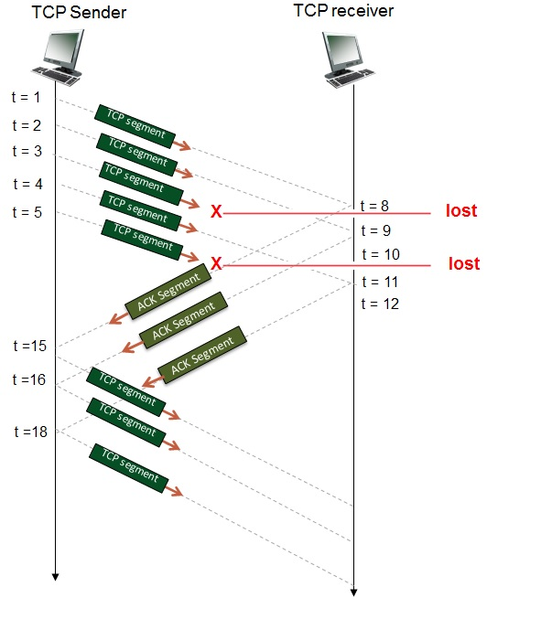

**Solution:**

* The sequence number in the sender-to-receiver segments and the acknowledgement number in the receiver-to-sender ACK segments are given as:

|  |  |  |  |  |
| --- | --- | --- | --- | --- |
| **Sender-to-Receiver** | **Time segment sent** | **Sender-to-receiver segment sequence number field value** | **Time segment received, and ACK segment sent** | **Receiver-to-sender ACK field value** |
| Segment 1 | t=1 | 148 | 8 | 738 |
| Segment 2 | t=2 | 738 | 9 | 1328 |
| Segment 3 | t=3 | 1328 |  | No ACK sent since the segment was lost. |
| Segment 4 | t=4 | 1918 | 11 | 1328 Note that ACK this re-acknowledges the last correctly received, in-order byte(1328) |
| Segment 5 | t=5 | 2508 |  | No ACK sent since the segment was lost. |

* The sequence numbers of the segments transmitted in response to each ACK are given as:

|  |  |  |  |
| --- | --- | --- | --- |
| **Sender-to-Receiver** | **Time segment sent** | **Sender-to-receiver segment sequence number in response to the ACK received** | **Explanation** |
| Segment 1 | t=15 | 1328 |  |
| Segment 2 | t=16 | 2508 |  |
| Segment 3 | t=18 | 3098 |  |